Thème : Regards Chapitre 7 : Quelles politiques pour l'emploi ?

Notions du programme : politiques pour l’emploi, travail, emploi, chômage, flexibilité du marché du travail, taux de chômage, taux d'emploi, qualification, demande anticipée, équilibre de sous-emploi, salariat, précarité, pauvreté.

INTRO :
1. L’économie mondiale a été touchée en 2008 par une grave récession qui a eu de sévères conséquences sur le plan économique et social. À partir du second semestre de 2008 on a observé, dans un nombre croissant de pays développés et émergents, une forte baisse de la production qui a rapidement entraîné un
recul très marqué de l’emploi et, dans certains cas, une hausse sans précédent du chômage. Au chômage structurel s’est ajouté un chômage conjoncturel important. L’expérience des précédentes récessions économiques d’ampleur suggère que la masse importante de chômeurs mettra beaucoup de temps à se résorber, et qu’il est à craindre que la hausse conjoncturelle du chômage de longue durée et l’effet de
Découragement des travailleurs ne conduisent à un accroissement du chômage structurel et de l’inactivité.
2. Les suppressions d’emplois affectent le bien-être de multiples façons et leurs conséquences vont bien au-delà du recul évident de la production et, par là même, du revenu. Le chômage pourrait avoir un impact négatif sur la santé physique et mentale, les taux de délinquance et de criminalité, ainsi que le bien-être subjectif. De plus, si la situation de chômage se prolonge, il peut y avoir perte de compétences utiles, ce qui entraîne une réduction du potentiel de gain des travailleurs touchés et accroît pour ces derniers le risque d’être coupés du marché du travail. Les jeunes peu qualifiés qui tentent de prendre pied sur ce marché sont aussi susceptibles de perdre tout lien avec lui. Le chômage de masse et de longue durée a donc un impact sur l’intégration des individus dans la société. Il peut conduire à une perte progressive d’un certain nombre de liens sociaux (professionnels, familiaux, amicaux…) qui peut conduire à l’exclusion des chômeurs.
3. Outre le rôle que joue la politique macroéconomique dans la stimulation de la demande globale (les politiques de relance keynésienne) et la création des conditions d’une reprise de la croissance économique, des politiques de l’emploi au sens strict et des politiques sociales bien adaptées contribuent de manière essentielle à atténuer le coût économique et social du chômage en offrant une garantie de revenu aux personnes qui perdent leur emploi et en facilitant leur retour au travail. Cependant, la forte augmentation du chômage représente pour les politiques, destinées à aider ces personnes, un test de résistance aux enjeux élevés. Les politiques de relance sont-elles toujours efficace pour diminuer le chômage conjoncturel ? Quelles sont leurs limites pour diminuer les autres formes de chômage ? Les systèmes d’indemnisation du chômage apportent-ils aux chômeurs une garantie de revenu suffisante tout en assurant qu’ils demeurent motivés pour rechercher un nouvel emploi ? Faut-il adopter des mesures pour inciter les chômeurs à retourner rapidement dans l’emploi ? Quelles sont les limites de ces politiques
d’activation ? La réduction du coût du travail peut-elle inciter les employeurs à créer des emplois dans une conjoncture marquée par le ralentissement de la croissance ? Ne vont-elles pas remettre en cause le financement de la protection sociale ? Ne faut-il pas plutôt flexibiliser le marché du travail et faciliter laqualification du travail pour faciliter la mobilité professionnelle des travailleurs ?

I° La dynamique du marché du travail peut conduire au chômage

A° la dynamique de l’emploi : entre créations et destructions d’emploi

1° la dynamique de l’emploi

Ne pas confondre : flux d’emplois et flux de main d’œuvre :
- Flux d’emploi : créations et destructions d’emploi.
Quand y a-t-il créations d’emplois ? Lors de créations d’entreprise ou lors de créations d’emplois dans des entreprises déjà existantes qui se développent
Quand y a-t-il destructions d’emplois ? Lorsqu’un individu quitte son emploi et qu’il n’est pas remplacé. Ex : lors de licenciements (économiques notamment), lorsque des entreprises ferment (20 à 25 % des destructions d’emplois en France), quand un CDD (pr accroissement temporaire de l’activité de l’entreprise) arrive à terme, …
- Flux de main-d’œuvre : succession d’individus différents sur les mêmes postes (rotation de la main d’œuvre)
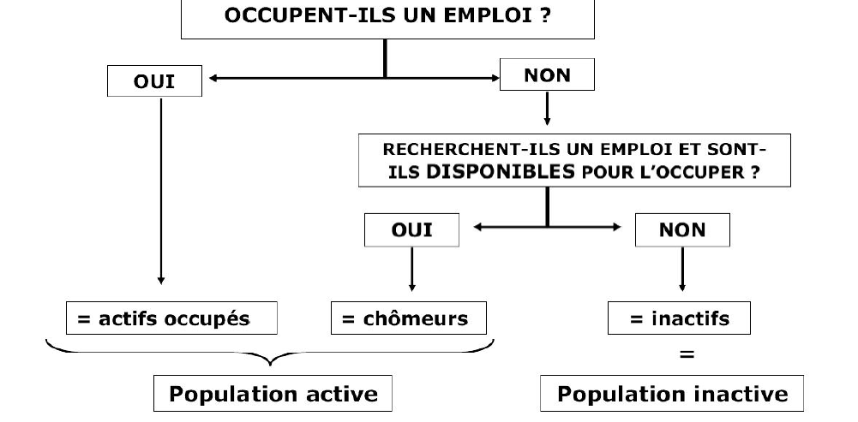

a) Les critères proposés par le BIT peuvent faire l’objet d’un certain nombre de critiques et amènent les remarques suivantes :
✓ Tout d'abord, seul est pris en compte le travail rémunéré pour différencier l'activité de l'inactivité (un travail non rémunéré même intense ne fais pas sortir de la population inactive, c'est le cas du travail des bénévoles, de celui des hommes ou des femmes au foyer, de celui des étudiants).
✓ Ensuite, chômage ne signifie pas inactivité (les chômeurs font partie de la population active) mais absence et recherche d'emploi rémunéré au moment de l’enquête. Il suffit qu'une personne ait effectué un travail productif (moyennant salaire ou traitement divers) ne fut-ce qu'une heure pendant la semaine de référence
pour être considéré comme pourvue d'un emploi. Le chômage est une situation extrême d'absence d'emploi rémunéré.
✓ La marge d'incertitude pour classer les individus est donc considérable et les choix obligatoirement arbitraires. D’une part, le critère de "recherche d'un emploi" (critère en partie subjectif) va dépendre de l'appréciation portée sur les "moyens mis enoeuvre" pour cette recherche. D’autre part, comment va se classer un étudiant qui a un emploi ? Un étudiant qui recherche un emploi ? L'hypothèse que tout individu
peut être "rangé" dans une de les trois catégories - inactifs, occupés et chômeurs - ne paraît pas réaliste.
D'une part, parce que les choix ne peuvent pas échapper aux pressions politiques. D'autre part parce qu'il existe des interactions réelles entre ces trois catégorie (des flux importants et des chevauchements) qu'il est nécessaire de mettre en évidence. Le classement de la population est donc une convention qui dépend de la situation historique et d’un rapport de force entre les acteurs sociaux comme le montre Robert Salais dans livre L’invention du chômage (1999).
b). Les flux d’emploi et les flux de main-d’oeuvre sont au coeur des analyses récentes du marché du travail.
Ainsi, Sur la période 1970-2000, l’économie française a détruit chaque année 15 % de ses postes de travail, en en créant parallèlement 15,5 %, soit un taux de croissance annuel de 0,5 %. Chaque année,
pour 100 personnes en emploi, on observe 40 entrées et 40 sorties, qui ne concernent que 20 % des personnes, 80 % des salariés n’étant pas touchés par ces mouvements.
✓ On appelle flux d’emplois la somme des gains en effectifs (créations d’emploi) des entreprises dont l’emploi croît pendant la période considérée (le plus souvent une année) et les pertes (destructions d’emploi) de celles dont l’emploi décroît. La création d’emplois est définie comme la croissance de l’emploi dans les
entreprises en expansion tandis que la destruction d’emplois est égale diminution absolue de l’emploi dans les entreprises en déclin.

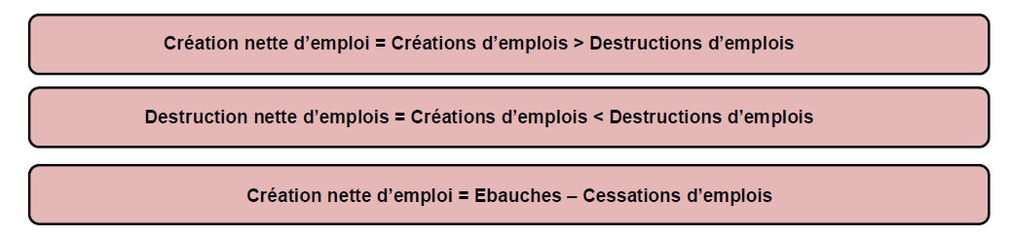

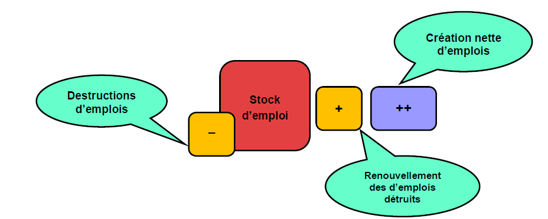

c)On appelle flux de main-d’oeuvre l’ensemble des départs et des arrivées de salariés dans les entreprises.
Les flux d’entrée comprennent les embauches en contrat à durée déterminée et en contrat à durée indéterminée. Les embauches sont définies comme le nombre de salariés dans l’entreprise à l’instant t mais qui n’y étaient pas à l’instant t – 1. Les flux de sorties comprennent les fins de contrat à durée déterminée, les démissions, les licenciements économiques et pour motif personnel, les départs à la retraite et à la préretraite, les fins de période d’essai, les ruptures conventionnelles et d’autres motifs de sortie (accident, décès, non déclaration,...). Les cessations d’emploi se rapportent au nombre de salariés qui étaient dans l’entreprise à l’instant t – 1 mais qui n’y sont plus à l’instant t.
✓ La réallocation totale des travailleurs (ou turn-over) est simplement la somme des embauches et des cessations d’emploi, tandis que leur différence correspond à la croissance nette de l’emploi. Ainsi, en France, en janvier 2012, les embauches représentaient 12,7% du total des salariés de la période et les cessations d’emplois 12,4% du total des salariés soit une création nette correspondant à 0,3% du nombre
de salariés. Le turn-over a concerné 12,5% des salariés en moyenne.

Conclusion
Le marché du travail n’est pas quelque chose de statique mais au contraire de très dynamique. Il y a un turn-over (rotation de l’emploi) constant. Chaque année, on assiste à la fois à des destructions et des créations d’emplois au sein des économies développés, qui font ainsi varier le taux de chômage.
Mais une création d’emploi ne fait pas toujours baisser le chômage : la localisation du poste, le salaire, les horaires, la qualification requise… peuvent dissuader un travailleur d’accepter un emploi.
L’analyse des flux de main-d’œuvre et d’emplois permet donc de comprendre l’existence d’un chômage résiduel ou frictionnel (= chômage d’adaptation entre deux emplois) qui est la contrepartie de la réallocation des emplois : la recherche d’un emploi, une éventuelle reconversion prennent du temps.
Elle sert également à mieux comprendre les sources des déséquilibres sur le marché du travail qui apparaissent à travers les flux nets (augmentation ou diminution du nombre d’emplois) : y a-t-il trop de destructions d’emplois ou pas assez de créations ? Ce bilan permet de cibler les politiques à mettre en œuvre (par ex. : rendre la loi sur les licenciements plus restrictive pour limiter les destructions d’emplois, ou inciter les entreprises à créer des emplois).

Transition : Les créations/destructions d’emplois font aussi varier le taux d’emploi dans une économie.

2°. Le taux d’emploi

Le taux d’emploi est le nombre d’actifs occupés rapporté à la population totale en âge de travailler.

En 2010, en France, sur 100 personnes en âge de travailler, 64 ont un emploi.
- De 2004 à 2006, le taux d’emploi est stable. De 2006 à 2008, il augmente de 1,2 point de pourcentage. De 2008 à 2010, il diminue de 0,9 point de pourcentage.
- L’Allemagne et la Pologne sont les deux seuls pays à avoir un taux d’emploi qui augmente.
Pour les baisses de taux d’emploi, il s’agit évidemment de la récession de fin 2008 et de 2009 qui, en provoquant des destructions nettes d’emplois, a engendré une hausse du chômage et donc une baisse du taux d’emploi.
Le maintien du taux d’emploi allemand malgré la crise s’explique par l’entrée en vigueur d’une réforme des retraites qui recule l’âge de départ et maintient les « seniors » dans l’emploi, couplée à l’arrêt total des mises en préretraites, et par une meilleure résistance de l’emploi (grâce notamment au recours au temps partiel) à la récession.
Le maintien du taux d’emploi polonais s’explique par le fait que le système de retraite polonais souffre beaucoup de la crise financière (un tiers repose sur la capitalisation privée), ce qui induit une baisse des pensions qui force les plus âgés à rester dans l’emploi.
- Comme il indique la part de la population en âge de travailler qui travaille effectivement, cet indicateur mesure « en creux » le nombre de personnes dont il faut financer l’existence. Plus le taux d’emploi est élevé, plus il est facile de verser des revenus sociaux aux individus qui ne travaillent pas.

Rmq : le niveau du taux d’emploi est un des facteurs déterminants de la croissance potentielle (cf. Economie – Q. 1.2). Si les retraits précoces d’activité liés à des dispositifs incitatifs (pré-retraites par exemple) conduisent à une réduction du taux de chômage (passage d’une situation de chômeur à une situation d’inactif), celle-ci a pour effet simultané une diminution du taux d’emploi, donc de la croissance potentielle.

B° La dynamique du chômage
1° définition :
- Un chômeur est une personne sans emploi à la recherche d’un emploi. Le chômage peut donc être défini comme l’inactivité d’une personne souhaitant un emploi. Sur le marché du travail, le chômage apparaît lorsque la demande d’emplois des travailleurs (offre de travail) est supérieure aux offres d’emplois des entreprises (demande de travail). Ceci revient à dire que la population active augmente plus vite que le nombre d’emplois. La définition et le calcul semblent simples mais ils se compliquent lorsque l’on veut préciser les populations qui font partie des chômeurs. Il existe plusieurs types de définition du chômage :

✓ Selon le Bureau international du travail (BIT), les chômeurs sont les personnes âgées de 15 à 64 ans qui étaient :
• sans emploi pendant la semaine de référence (ne pas avoir travaillé une heure) ;

• disponibles pour travailler, c’est-à-dire pour commencer une activité en tant que salarié ou non salarié dans un délai de deux semaines suivant la semaine de référence ;
• à la recherche active d’un emploi, c’est-à-dire qui avaient entrepris des démarches spécifiques en vue de trouver un emploi salarié ou non salarié pendant une période de quatre semaines se terminant à la fin de la semaine de référence, ou qui avaient trouvé un travail à commencer plus tard, c’est-à-dire dans une période maximale de trois mois.
✓ Dans de nombreux pays, la statistique du chômage connaît la cohabitation d’une définition internationale proposée par le Bureau international du travail (BIT) et de définitions locales propres aux organismes nationaux.
• Pour l’Union Européenne (Eurostat), il faut avoir été sans travail durant la semaine de référence (soit moins d’une heure hebdomadaire d’activité) et avoir fait des démarches spécifiques en vue de retrouver un emploi, sans forcément s’être déclaré comme chômeur auprès de l’administration.
• Aux États-Unis, le Bureau of Labor Statistics compte comme chômeurs les personnes n’ayant pas d’emploi, ayant cherché un activement durant les 4 semaines passées, et disponibles pour travailler.

En France, le Pôle emploi recense, à la fin de chaque mois, les demandeurs d'emploi inscrits dont la demande n'a pas été satisfaite. Il s'agit d'une mesure administrative du chômage, qui obéit à une logique de gestion et de réglementation. La mesure de base est constituée, depuis mars 2009, par les demandeurs d'emploi en fin de mois de catégorie A, la DEFM catégorie A :
o personne sans emploi (n'ayant pas exercé aucune activité) et inscrite à Pôleemploi,
o immédiatement disponibles,
o à la recherche d'un emploi (tenues d'accomplir des actes positifs de recherche d'emploi).

✓ La définition de Pôle emploi qui sert de base à la publication des chiffres officiels du chômage est très restrictive. Elle ne prend pas en compte des demandeurs d'emplois qui ne répondent pas à ces critères stricts :•

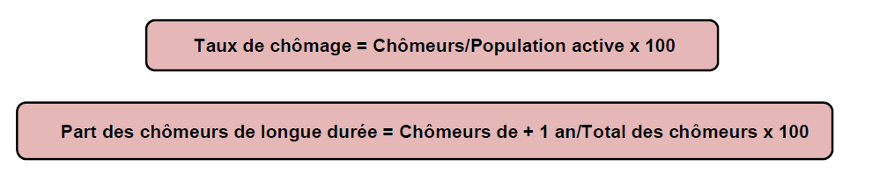

Pendant les 30 glorieuses, le chômage est très faible en Europe et au Japon. Il est plus élevé aux États- Unis mais, compte tenu de la forte mobilité professionnelle, on peut considérer que le plein-emploi est atteint lorsque 5% des actifs seulement sont au chômage alors qu’en Europe ou au Japon ce taux est plutôt de 2,5% (chômage frictionnel).
✓ A partir des années 1970, on observe une montée du chômage dans les pays développés. Il devient massif en Europe où il dépasse 10% des actifs. Il reste cyclique aux Etats-Unis. Il progresse lentement et reste à un niveau faible au Japon.
✓ A partir des années 1990, le chômage diminue en Europe et aux Etats-Unis mais il diminue plus rapidement en GB et dans les pays scandinaves qu’en France et en Allemagne.
c° Depuis 2008, la récession a fait augmenter considérablement le taux de chômage qui retrouve le niveau qu'il avait atteint dans au début des années 1990 en Europe (l’Allemagne exceptée) et qui devient un chômage de masse aux Etats-Unis.
Le chômage s’appréhende comme un stock de demandeurs d’emplois, alimenté par les flux de destruction d’emplois, diminué des flux de création d’emplois, et par ailleurs affecté par les flux d’entrées et de sorties d’activité. Le nombre d’actifs occupés, de chômeurs, d’inactifs, le taux d’activité, d’emploi, de chômage, sont autant de photographies qui ne rendent qu’imparfaitement compte de la réalité du marché du travail.
Ils sont la résultante de mouvements considérables entre l’emploi, le chômage et l’inactivité, et d’un emploi à l’autre, qui se compensent en majeure partie.

Ainsi, en France, à partir de 1975, la faible hausse de l’emploi, au moment où les générations pleines du baby boom arrivaient sur le marché du travail, s’est traduite par une forte hausse du chômage. A partir de la fin des années 1990, la forte création d’emploi a pu réduire le chômage de façon temporaire mais la crise de 2008-2009 a mis fin aux espoirs de voir le stock de chômeurs diminuer.

d) Le stock de chômage dépend des variations de l’emploi et de la population active. Lorsque la population active augmente plus vite que l’emploi, le chômage augmente. Lorsqu’elle augmente moins vite que l’emploi, le chômage diminue

Ainsi, en France, à partir de 1975, la faible hausse de l’emploi, au moment où les générations pleines du baby boom arrivaient sur le marché du travail, s’est traduite par une forte hausse du chômage. A partir de la fin des années 1990, la forte création d’emploi a pu réduire le chômage de façon temporaire mais la crise de 2008-2009 a mis fin aux espoirs de voir le stock de chômeurs diminuer.

Les flux d’entrées (arrivée de nouvelles générations sur le marché du travail, immigration…) et de sorties d’activité (départ à la retraite, chômeur découragé…) sont influencés par :
✓ La démographie, car ils résultent de l’accroissement naturel de la population (naissances – décès) mais aussi du solde migratoire (Immigration – émigration). Lorsque les générations pleines remplacent les générations creuses, la population active augmente et inversement. Il en est de même lorsque l’immigration l’emporte sur l’émigration. Ainsi, la population active française continue d’augmenter sous
l’effet de sa relativement forte fécondité alors que celle de l’Allemagne diminue avec le vieillissement de sa population.
✓ Des facteurs socioéconomiques : l’allongement de la durée des études ou la diminution de l’âge de départ en retraite ont réduit le taux d’activité des juniors et des séniors. En revanche, la volonté des femmes
d’avoir un emploi a joué un rôle positif sur l’augmentation du nombre d’actifs et les réformes sur les retraite ont accru le taux d’activité et le taux d’emploi des seniors.

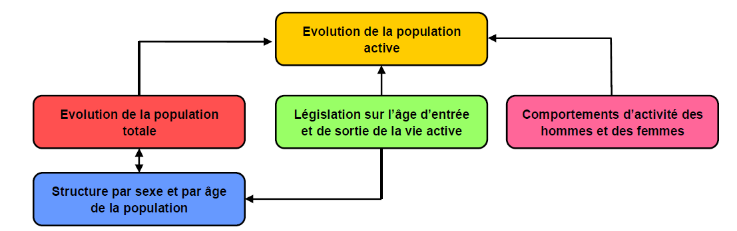

e). L’approche du chômage en termes de destructions et créations d’emplois a plusieurs implications.
✓ D’une part, elle permet de relativiser le rôle des destructions d’emploi dans le chômage. En effet, si des emplois sont détruits d’autres sont créés dans le même temps. De plus, les licenciements et les plans sociaux ne représentent que 2% du total des destructions de postes et 24% des entrées dans le chômage en France en 2011. Ce qui signifie que les entreprises gèrent l’essentiel de leurs mouvements de
personnel en jouant sur les CDD, l’intérim, qui représentent 44% des entrées dans le chômage, et sur les départs spontanés liés aux démissions (8,7% des entrées) et aux retraites. L'emploi en France est donc l'objet d'une recomposition permanente.
D’autre part, elle permet de distinguer le chômage conjoncturel et le chômage structurel.
• Le chômage conjoncturel est lié aux variations du PIB. En période d’expansion, le taux de chômage, c’est-à-dire le rapport entre les chômeurs et la population active, diminue. En période de récession, il augmente.

• Le chômage structurel est lié, quant à lui, à la mobilité professionnelle. Dans les économies de marché où les travailleurs passent plus ou moins régulièrement d'un emploi à un autre, la recherche d'un emploi nécessite un temps incompressible pendant lequel ils seront comptabilisés comme chômeurs. Dans la mesure où il faut un certain temps aux travailleurs pour trouver un emploi qui correspond à leur préférence en termes de localisation et de compétence, un chômage frictionnel est inévitable. Il peut prendre la forme d’un chômage technologique de longue durée (plus d’un an) si le travailleur doit acquérir de nouvelles qualifications pour postuler aux nouveaux emplois créés.

